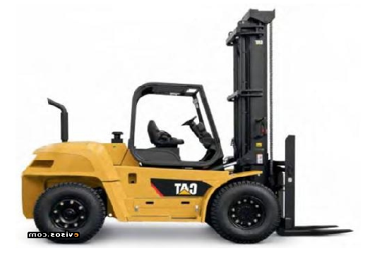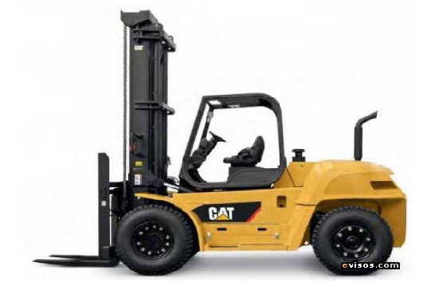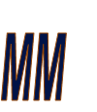

***ALVARO DE JESUS MEDINA PEREZ***

***AVE: 27 DE ENERO #1015 COL LAZARO CARDENAS***

***MEXICALI B.C. CP.21370***

***NEXTEL: 152*14*24343 CEL. 686-2-70-41-18***

Cotización

***KURODA***

**REPARACIÓN DE MOTOR**

**REPARACIÓN GENERA A MOTOR 4Y**

* Juego de empaques y retenes
* Anillos y pistones
* Metales de biela y vacada
* Bomba de aceite
* Bomba de agua
* Bujes de árbol de levas y cellos de block
* Cadena de de tiempo
* Maquinado cabeza
* Máquina y corte de motor y cigüeñal
* Lavado en ácido
* Servicio radiador
* Aceité bujías filtro
* Cables y tapa de distribuidor

Costo reparación y mano de obra $53,800.00 m.n

Garantía de 6 meses en reparación

***SIN MAS POR EL MOMENTO Y ESPERANDO SU RESPUESTA .***

***GRACIAS ..***